تا اینجا با موتور دی‌سی آشنا شدیم. دیدیم که برای راه اندازی و کنترل جهت، سرعت یا زاویه‌ی موتور دی‌سی به درایور و کنترلر و احتمالا فیدبکی مانند حسگر زاویه‌سنج احتیاج داریم. همچنین برای رسیدن به گشتاور یا سرعت زاویه‌ای موردنظر، ممکن است از گیربکس استفاده کنیم. اما، دسته‌ای از موتورها وجود دارند که تمام موارد ذکر شده؛ یعنی، درایور؛کنترلر؛ گیربکس و حسگر زاویه‌سنج را به همراه خود دارند. به همین دلیل کار با این موتورها بسیار راحت است اما به هر حال محدودیت‌های خود را نیز دارند. به این دسته از موتورها، سروموتور (Servomotor) می‌گویند.

شکل زیر دو مدل سروموتور رایج در بازار را نشان می‌دهد.

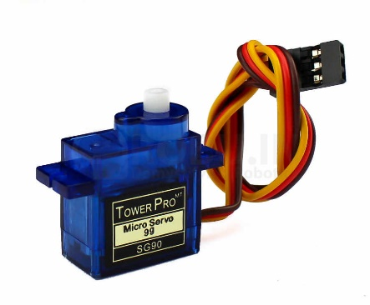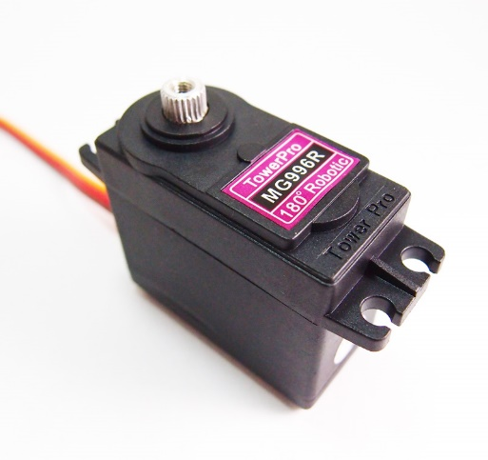

کاربرد

به علت وجود درایور، کنترلر و فیدبک این گونه موتورها قابلیت چرخش دقیق به اندازه‌ی یک زاویه‌ی خاص و یا دوران با سرعت زاویه‌ای موردنظر را دارند. بنابراین در موقعیت‌هایی که احتیاج به کنترل دقیق زاویه یا سرعت داریم استفاده می‌شوند. مثلا در بازوی رباتی که می‌خواهیم به اندازه‌ی زاویه‌ی دقیقی بچرخد.

این موتورها معمولا گشتاور زاویه‌ای خوبی با توجه به اندازه‌شان ایجاد می‌کنند و همچنین به دلیل ارزانی و جمع‌وجور بودن از اولین انتخاب‌ها برای سیستم‌های مکاترونیکی و مکانیکی‌اند.

ساختار

این موتور چهار جز داخلی دارد که در شکل زیر نیز می‌بینید:

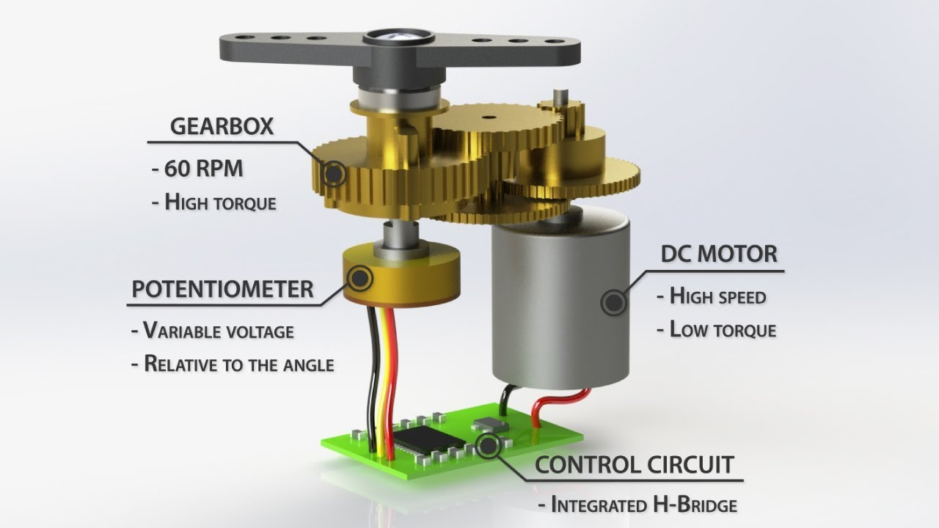

1. موتور دی‌سی

یک موتور دی‌سی معمولی و کوچک که سرعت زاویه‌ای بالا و گشتاور کمی دارد وظیفه‌ی تولید حرکت در این موتور را بر عهده دارد. این موتور شبیه همان نوع موتورهایی که است در دو بخش قبلی از آنها صحبت کردیم.

1. مدار کنترل

این مدار، با برخورداری از پل H و بازخوردگیری از حسگر زاویه وظیفه‌ی کنترل موتور را بر عهده دارد. در حقیقت این مدار سه کار را انجام می‌دهد:

الف) اندازه زاویه‌ یا سرعت موردنظر را از میکروکنترلر می‌گیرد. ( در این باره به زودی صحبت خواهیم کرد.)

ب) اندازه زاویه‌ی فعلی شفت موتور یا سرعت زاویه‌ای آن را از حسگر می‌گیرد.

ج) با توجه به دو متغیر بالا و با استفاده از کنترلری که خود دارد، به موتور ولتاژی را می‌دهد که باعث چرخش آن می‌شود.

1. گیربکس

مجموع چرخ‌دنده‌هایی که به موتور متصل‌اند، سرعت زاویه‌ای بالای موتور را کم می‌کنند و از طرف دیگر گشتاور خروجی را زیاد می‌کنند. جنس این چرخ‌دنده‌ها پلاستیک یا فلز است که گیربکس‌های فلزی استحکام بالاتری دارند به همین دلیل استفاده از آنها توصیه می‌شود.

1. حسگر زاویه

حسگر زاویه، یک پتانسیومتر معمولی است که در بخش آنالوگ نیز از آن صحبت کردیم. همانطور که گفتیم این پتانسیومتر وظیفه‌ی اندازه‌گیری زاویه‌ی شفت خارج از شده از دستگاه را بر عهده دارد.

اینها اجزا داخلی این موتور بودند. اجزای خارجی که قابل مشاهده‌اند فقط بدنه‌ی دستگاه و شفت خروجی از دستگاه است. معمولا دو زائدگی برای اتصال موتور بر روی بدنه‌ قرار دارد که در تصویر زیر می‌بینید.

هم چنین این موتورها معمولا به همراه سَری‌های مخصوص خود عرضه می‌شوند که انواع آن را در شکل زیر می‌بینید.

اکثر سروموتورها سه سیم دارند که دو سیم آن Gnd و Vcc است (به ترتیب سیاه و قرمز) و یک سیم دیگر عموما به رنگ زرد که سیم سیگنال کنترل موتور است.

مشخصات فنی و عمومی

از نظر اندازه سروموتورها در سه دسته عرضه می‌شوند: میکرو، استاندارد و بزرگ که با توجه به ابعاد دستگاه یا رباتی که قرار است بسازیم و همین طور گشتاور مورد نیاز انتخاب می‌شوند.

دو پارامتر دیگر نیز در انتخاب سروموتور مهم‌اند: گشتاور و سرعت زاویه‌ای. سرعت دورانی در سروها را برحسب ثانیه برای60 درجه بیان می‌کنند و به معنی زمان لازم برای چرخش 60 درجه است. گشتاور در سرووها پارامتر مهم دیگری است که در برگه مشخصات سرو مقدار آن را برحسب oz-in یا ( اونس-اینچ) یا کیلوگرم-سانتی‌متر (Kg-cm) بیان می‌کنند.

ولتاژ کاری سروموتورهای معمولی بین 4.8 تا 6 ولت است. سروموتورهای بزرگتر که قدرت بیشتری نیز دارند با ولتاژ7.4 ولت کار می کنند.

سروهای صنعتی

سروهایی که در صنعت استفاده می‌شود به طور کلی با سروهای غیرصنعتی (رادیوکنترلی) که ما استفاده می‌کنیم، متفاوت‌اند. سروهای صنعتی دوران 360 درجه دارند، مدار کنترلی بسیار متفاوت و قدرتمندی دارند و همچنین از قدرت تولیدی بالاتری نیز برخوردارند. ما با این گونه سروها در این دوره کاری نداریم و با سروهای غیرصنعتی (رادیوکنترلی) آشنا می‌شویم.

سرو 180 درجه

سرو 360 درجه

کتابخانه Servo

.attatch()

.write()